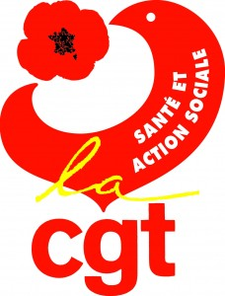



**Manifestation départ place jean-Macé 14 h en direction de la préfecture**

**Grève**

**La CGT revendique :**

* **Une augmentation immédiate de 300 euros**
* **Une réelle attractivité d’embauche pour les hôpitaux publics**
* **Une augmentation immédiate du point d’indice**
* **L’ouverture de lits d’hospitalisation**
* **L’abandon des effectifs cibles**
* **Le paiement des heures supplémentaires majorées pour tous**
* **Le recrutement de personnels dans tous les secteurs pour l’amélioration de nos conditions de travail**

**Tous en grève avec la CGT le 11 janvier 2022**

**Préavis de grève déposé et possibilité de débrayage**

***Hôpital Lyon-Sud* Tel :** 04.78.86.17.11 ou 36.17.11 ***Hôpital Henry Gabrielle* Tel** : 04.78.86.50.99 ou 36.50.99

Résultat de recherche d'images pour "photo du logo instagram ...

Facebook logo : histoire, signification et évolution, symbole ...  **Instagram** CGTLyonSud **Facebook**  page CGT Lyon Sud ou le groupe privé « le CHLS en grève »

Twitter — Wikipédia **Twitter** Cgt Lyon Sud (@cgt_sud). **Internet**  http://ghs-hcl.reference-syndicale.fr/